常州市雕庄中心小学

校本课程操作手册

课程名称：才“字”双全

任教教师: 吉安

二0二三年六月

雕庄中心小学校本课程规章制度

一、活动前
1．教师提前3分钟到达上课地点，队员准时、坚持参加每次活动。
2．教师做好每次活动的考勤，请假的队员要及时与该生的班主任联系，搞清去向。
3．教师做好课前准备，学生带好所需的学习用品。

二、活动时
1.队员要遵守纪律，按时、认真完成学习任务。
2.队员之间要团结合作、互帮互助、友好相处。

三、活动后
1．要做好教室的清洁打扫。请各校本课程再结合各自的特点，师生共同补充制定具有个性化的制度，其中校本课程岗位设置、优秀社员评选标准不可少。
2.制度定好后，请上传至校园网“学生成长——校本课程工作”栏目

常州市雕庄中心小学校本课程开发纲要
开发的课程名称 | 才“字”双全 | 教师姓名 | 吉安
实施对象 | 二3 | 班级规模 | 44
展示形式 | 视频展示  作品展示  现场展示  其他形式：
课程目标 | 提高学生的文字书写能力,培养了学生细心、认真的学习及生活习惯，有使其形成坚韧的意志并强化对于传统文化的渗透与熏陶。
课程内容  及实施 | 根据二年级学生要求，练习书写一些传统古诗文。上学期以五言绝句为主，本学期增加些难读，有七言或较长的古诗。
课程评价 | 从书写姿势、书写速度、书写美观程度上师生共同评议，学期末时综合一学期的表现评选出优秀学员。
请同时将电子稿上传至“学生成长——校本课程工作”栏目
授 课 计 划
序号 | 周次 | 授课内容安排
1 | 2 | 黄鹤楼送孟浩然之广陵
2 | 3 | 夜雨寄北
3 | 4 | 芙蓉楼送辛渐
4 | 5 | 江南逢李龟年
5 | 6 | 凉州词
6 | 7 | 题金陵渡
7 | 8 | 寒食
8 | 9 | 寄令狐郎中
9 | 10 | 回乡偶书
10 | 11 | 和乐天春词
11 | 12 | 桃花溪
12 | 13 | 山行
13 | 14 | 小池
14 | 15 | 归园田居
15 | 16 | 竹石
16 | 17 | 近试上张水部
17 | 18 | 过故人庄
18 | 19 | 送友人
19
20
请同时将电子稿上传至“学生成长——校本课程工作”栏目
学生出勤情况统计
序号 | 姓名 | 1 | 2 | 3 | 4 | 5 | 6 | 7 | 8 | 9 | 10 | 11 | 12 | 13 | 14 | 15 | 16 | 17 | 18 | 19 | 20
1 | 余思慧 | √ | √ | √ | √ | √ | √ | √ | √ | √ | √ | √ | √ | √ | √ | √ | √ | √ | √
2 | 袁若茜 | √ | √ | √ | √ | √ | √ | √ | √ | √ | √ | √ | √ | √ | √ | √ | √ | √ | √
3 | 许婧萱 | √ | √ | √ | √ | √ | √ | √ | √ | √ | √ | √ | √ | √ | √ | √ | √ | √ | √
4 | 李苏睿 | √ | √ | √ | √ | √ | √ | √ | √ | √ | √ | √ | √ | √ | √ | √ | √ | √ | √
5 | 赵婧尧 | √ | √ | √ | √ | √ | √ | √ | √ | √ | √ | √ | √ | √ | √ | √ | √ | √ | √
6 | 沈诗晨 | √ | √ | √ | √ | √ | √ | √ | √ | √ | √ | √ | √ | √ | √ | √ | √ | √ | √
7 | 江诗琪 | √ | √ | √ | √ | √ | √ | √ | √ | √ | √ | √ | √ | √ | √ | √ | √ | √ | √
8 | 张依晨 | √ | √ | √ | √ | √ | √ | √ | √ | √ | √ | √ | √ | √ | √ | √ | √ | √ | √
9 | 潘梦潇 | √ | √ | √ | √ | √ | √ | √ | √ | √ | √ | √ | √ | √ | √ | √ | √ | √ | √
10 | 董一念 | √ | √ | √ | √ | √ | √ | √ | √ | √ | √ | √ | √ | √ | √ | √ | √ | √ | √
11 | 王沐萱 | √ | √ | √ | √ | √ | √ | √ | √ | √ | √ | √ | √ | √ | √ | √ | √ | √ | √
12 | 潘春焕 | √ | √ | √ | √ | √ | √ | √ | √ | √ | √ | √ | √ | √ | √ | √ | √ | √ | √
13 | 庞婷娜 | √ | √ | √ | √ | √ | √ | √ | √ | √ | √ | √ | √ | √ | √ | √ | √ | √ | √
14 | 朱悦 | √ | √ | √ | √ | √ | √ | √ | √ | √ | √ | √ | √ | √ | √ | √ | √ | √ | √
15 | 李欣蔓 | √ | √ | √ | √ | √ | √ | √ | √ | √ | √ | √ | √ | √ | √ | √ | √ | √ | √
注：出勤打√，缺勤打×，迟到打 ，旷课打○。
序号 | 姓名 | 1 | 2 | 3 | 4 | 5 | 6 | 7 | 8 | 9 | 10 | 11 | 12 | 13 | 14 | 15 | 16 | 17 | 18 | 19 | 20
16 | 王梦晨 | √ | √ | √ | √ | √ | √ | √ | √ | √ | √ | √ | √ | √ | √ | √ | √ | √ | √
17 | 张紫涵 | √ | √ | √ | √ | √ | √ | √ | √ | √ | √ | √ | √ | √ | √ | √ | √ | √ | √
20 | 潘奕轩 | √ | √ | √ | √ | √ | √ | √ | √ | √ | √ | √ | √ | √ | √ | √ | √ | √ | √
21 | 董智宸 | √ | √ | √ | √ | √ | √ | √ | √ | √ | √ | √ | √ | √ | √ | √ | √ | √ | √
22 | 何皓轩 | √ | √ | √ | √ | √ | √ | √ | √ | √ | √ | √ | √ | √ | √ | √ | √ | √ | √
23 | 夏雨成 | √ | √ | √ | √ | √ | √ | √ | √ | √ | √ | √ | √ | √ | √ | √ | √ | √ | √
24 | 纪舒航 | √ | √ | √ | √ | √ | √ | √ | √ | √ | √ | √ | √ | √ | √ | √ | √ | √ | √
25 | 王艺豪 | √ | √ | √ | √ | √ | √ | √ | √ | √ | √ | √ | √ | √ | √ | √ | √ | √ | √
26 | 翁英杰 | √ | √ | √ | √ | √ | √ | √ | √ | √ | √ | √ | √ | √ | √ | √ | √ | √ | √
27 | 朱泽铭 | √ | √ | √ | √ | √ | √ | √ | √ | √ | √ | √ | √ | √ | √ | √ | √ | √ | √
28 | 卞冠勋 | √ | √ | √ | √ | √ | √ | √ | √ | √ | √ | √ | √ | √ | √ | √ | √ | √ | √
29 | 杨一 | √ | √ | √ | √ | √ | √ | √ | √ | √ | √ | √ | √ | √ | √ | √ | √ | √ | √
30 | 李睿彬 | √ | √ | √ | √ | √ | √ | √ | √ | √ | √ | √ | √ | √ | √ | √ | √ | √ | √
31 | 张瀚睿 | √ | √ | √ | √ | √ | √ | √ | √ | √ | √ | √ | √ | √ | √ | √ | √ | √ | √
32 | 李建桥 | √ | √ | √ | √ | √ | √ | √ | √ | √ | √ | √ | √ | √ | √ | √ | √ | √ | √
学生出勤情况统计
序号 | 姓名 | 1 | 2 | 3 | 4 | 5 | 6 | 7 | 8 | 9 | 10 | 11 | 12 | 13 | 14 | 15 | 16 | 17 | 18 | 19 | 20
33 | 钱飞宇 | √ | √ | √ | √ | √ | √ | √ | √ | √ | √ | √ | √ | √ | √ | √ | √ | √ | √
34 | 沈志航 | √ | √ | √ | √ | √ | √ | √ | √ | √ | √ | √ | √ | √ | √ | √ | √ | √ | √
35 | 胡世龙 | √ | √ | √ | √ | √ | √ | √ | √ | √ | √ | √ | √ | √ | √ | √ | √ | √ | √
36 | 周如轩 | √ | √ | √ | √ | √ | √ | √ | √ | √ | √ | √ | √ | √ | √ | √ | √ | √ | √
37 | 陈子扬 | √ | √ | √ | √ | √ | √ | √ | √ | √ | √ | √ | √ | √ | √ | √ | √ | √ | √
38 | 陈皓轩 | √ | √ | √ | √ | √ | √ | √ | √ | √ | √ | √ | √ | √ | √ | √ | √ | √ | √
39 | 王耀冉 | √ | √ | √ | √ | √ | √ | √ | √ | √ | √ | √ | √ | √ | √ | √ | √ | √ | √
40 | 黄博佑 | √ | √ | √ | √ | √ | √ | √ | √ | √ | √ | √ | √ | √ | √ | √ | √ | √ | √
41 | 张润泽 | √ | √ | √ | √ | √ | √ | √ | √ | √ | √ | √ | √ | √ | √ | √ | √ | √ | √
42 | 王雨辰 | √ | √ | √ | √ | √ | √ | √ | √ | √ | √ | √ | √ | √ | √ | √ | √ | √ | √
43 | 吴子涵 | √ | √ | √ | √ | √ | √ | √ | √ | √ | √ | √ | √ | √ | √ | √ | √ | √ | √
44 | 蔡佐锐 | √ | √ | √ | √ | √ | √ | √ | √ | √ | √ | √ | √ | √ | √ | √ | √ | √ | √
学生出勤情况统计

教学设计
序号 | 1 | 时间 | 2.16 | 周次 | 2 | 课题 | 古诗
教  学  设  计 | 一、自主朗读古诗，找出诗中未学过的汉字。  二、将未学过的汉字按照结构分分类，并说说你认为写好这些字需要注意什么？  三、教师范写，学生练习临摹。  四、分发作品纸，学生书写整首古诗，师生共同评议格式、书写是否美观。
教  学  效  果 | 好
序号 | 2 | 时间 | 2.23 | 周次 | 3 | 课题 | 古诗
教  学  设  计 | 一、自主朗读古诗，找出诗中未学过的汉字。  二、将未学过的汉字按照结构分分类，并说说你认为写好这些字需要注意什么？  三、教师范写，学生练习临摹。  四、分发作品纸，学生书写整首古诗，师生共同评议格式、书写是否美观。
教  学  效  果 | 好

教学设计
序号 | 3 | 时间 | 3.2 | 周次 | 4 | 课题 | 古诗
教  学  设  计 | 一、自主朗读古诗，找出诗中未学过的汉字。  二、将未学过的汉字按照结构分分类，并说说你认为写好这些字需要注意什么？  三、教师范写，学生练习临摹。  四、分发作品纸，学生书写整首古诗，师生共同评议格式、书写是否美观。
教  学  效  果 | 好
序号 | 4 | 时间 | 3.9 | 周次 | 5 | 课题 | 古诗
教  学  设  计 | 一、自主朗读古诗，找出诗中未学过的汉字。  二、将未学过的汉字按照结构分分类，并说说你认为写好这些字需要注意什么？  三、教师范写，学生练习临摹。  四、分发作品纸，学生书写整首古诗，师生共同评议格式、书写是否美观。
教  学  效  果 | 好

教学设计
序号 | 5 | 时间 | 3.16 | 周次 | 6 | 课题 | 古诗
教  学  设  计 | 一、自主朗读古诗，找出诗中未学过的汉字。  二、将未学过的汉字按照结构分分类，并说说你认为写好这些字需要注意什么？  三、教师范写，学生练习临摹。  四、分发作品纸，学生书写整首古诗，师生共同评议格式、书写是否美观。
教  学  效  果 | 好
序号 | 6 | 时间 | 3.23 | 周次 | 7 | 课题 | 古诗
教  学  设  计 | 一、自主朗读古诗，找出诗中未学过的汉字。  二、将未学过的汉字按照结构分分类，并说说你认为写好这些字需要注意什么？  三、教师范写，学生练习临摹。  四、分发作品纸，学生书写整首古诗，师生共同评议格式、书写是否美观。
教  学  效  果 | 好

教学设计
序号 | 7 | 时间 | 3.30 | 周次 | 8 | 课题 | 古诗
教  学  设  计 | 一、自主朗读古诗，找出诗中未学过的汉字。  二、将未学过的汉字按照结构分分类，并说说你认为写好这些字需要注意什么？  三、教师范写，学生练习临摹。  四、分发作品纸，学生书写整首古诗，师生共同评议格式、书写是否美观。
教  学  效  果 | 好
序号 | 8 | 时间 | 4.6 | 周次 | 9 | 课题 | 古诗
教  学  设  计 | 一、自主朗读古诗，找出诗中未学过的汉字。  二、将未学过的汉字按照结构分分类，并说说你认为写好这些字需要注意什么？  三、教师范写，学生练习临摹。  四、分发作品纸，学生书写整首古诗，师生共同评议格式、书写是否美观。
教  学  效  果 | 好

教学设计
序号 | 9 | 时间 | 4.13 | 周次 | 10 | 课题 | 古诗
教  学  设  计 | 一、自主朗读古诗，找出诗中未学过的汉字。  二、将未学过的汉字按照结构分分类，并说说你认为写好这些字需要注意什么？  三、教师范写，学生练习临摹。  四、分发作品纸，学生书写整首古诗，师生共同评议格式、书写是否美观。
教  学  效  果 | 好
序号 | 10 | 时间 | 4.20 | 周次 | 11 | 课题 | 古诗
教  学  设  计 | 一、自主朗读古诗，找出诗中未学过的汉字。  二、将未学过的汉字按照结构分分类，并说说你认为写好这些字需要注意什么？  三、教师范写，学生练习临摹。  四、分发作品纸，学生书写整首古诗，师生共同评议格式、书写是否美观。
教  学  效  果 | 好

教学设计
序号 | 11 | 时间 | 4.27 | 周次 | 12 | 课题 | 古诗
教  学  设  计 | 一、自主朗读古诗，找出诗中未学过的汉字。  二、将未学过的汉字按照结构分分类，并说说你认为写好这些字需要注意什么？  三、教师范写，学生练习临摹。  四、分发作品纸，学生书写整首古诗，师生共同评议格式、书写是否美观。
教  学  效  果 | 好
序号 | 12 | 时间 | 5.4 | 周次 | 13 | 课题 | 古诗
教  学  设  计 | 一、自主朗读古诗，找出诗中未学过的汉字。  二、将未学过的汉字按照结构分分类，并说说你认为写好这些字需要注意什么？  三、教师范写，学生练习临摹。  四、分发作品纸，学生书写整首古诗，师生共同评议格式、书写是否美观。
教  学  效  果 | 好

教学设计
序号 | 13 | 时间 | 5.11 | 周次 | 14 | 课题 | 古诗
教  学  设  计 | 一、自主朗读古诗，找出诗中未学过的汉字。  二、将未学过的汉字按照结构分分类，并说说你认为写好这些字需要注意什么？  三、教师范写，学生练习临摹。  四、分发作品纸，学生书写整首古诗，师生共同评议格式、书写是否美观。
教  学  效  果 | 好
序号 | 14 | 时间 | 5.18 | 周次 | 15 | 课题 | 古诗
教  学  设  计 | 一、自主朗读古诗，找出诗中未学过的汉字。  二、将未学过的汉字按照结构分分类，并说说你认为写好这些字需要注意什么？  三、教师范写，学生练习临摹。  四、分发作品纸，学生书写整首古诗，师生共同评议格式、书写是否美观。
教  学  效  果 | 好

教学设计
序号 | 15 | 时间 | 5.25 | 周次 | 16 | 课题 | 古诗
教  学  设  计 | 一、自主朗读古诗，找出诗中未学过的汉字。  二、将未学过的汉字按照结构分分类，并说说你认为写好这些字需要注意什么？  三、教师范写，学生练习临摹。  四、分发作品纸，学生书写整首古诗，师生共同评议格式、书写是否美观。
教  学  效  果 | 好
序号 | 16 | 时间 | 6.2 | 周次 | 17 | 课题 | 古诗
教  学  设  计 | 一、自主朗读古诗，找出诗中未学过的汉字。  二、将未学过的汉字按照结构分分类，并说说你认为写好这些字需要注意什么？  三、教师范写，学生练习临摹。  四、分发作品纸，学生书写整首古诗，师生共同评议格式、书写是否美观。
教  学  效  果 | 好

教学设计
序号 | 17 | 时间 | 6.8 | 周次 | 18 | 课题 | 古诗
教  学  设  计 | 一、自主朗读古诗，找出诗中未学过的汉字。  二、将未学过的汉字按照结构分分类，并说说你认为写好这些字需要注意什么？  三、教师范写，学生练习临摹。  四、分发作品纸，学生书写整首古诗，师生共同评议格式、书写是否美观。
教  学  效  果 | 好
序号 | 18 | 时间 | 6.15 | 周次 | 19 | 课题 | 古诗
教  学  设  计 | 一、自主朗读古诗，找出诗中未学过的汉字。  二、将未学过的汉字按照结构分分类，并说说你认为写好这些字需要注意什么？  三、教师范写，学生练习临摹。  四、分发作品纸，学生书写整首古诗，师生共同评议格式、书写是否美观。
教  学  效  果 | 好

雕庄中心小学 2022-2023 学年第 二 学期
才“字”双全 校本课程总结

教师： 吉安
书法教育可以培养学生欣赏美、追求美、创造美的品格；通过书法教育让学生了解掌握传统汉字文化，从小培养爱国主义情操。同时，书法教育是对学生进行特长教育的重要途径，它有利于学生个性发展和提高艺术修养。“规规矩矩写字，堂堂正正做人”，在书法教育中受益。围绕这一思路开展工作，形成了学校书法社团健康发展的良好局面，并取得了一定的成绩。
- 培养学生良好的学习习惯
唐代书法家柳公权有句名言“心正则笔正”，课堂教学出现的问题跟学生是否具有良好的学习习惯有很大关系。我们在书法教学中指导学生养成良好的书法习惯。在教学生练习写字时，组织学生深刻理解“规规矩矩写字，堂堂正正做人”真正内涵，引导学生努力改正不良习惯。学生养成了良好书写习惯后，他们的字都会有进步。
在书法艺术教育课题研究过程中，我们要求学生在书写前，平心静气；书写时，意到笔随。学生在一点、一横、一撇、一捺的练习中将书写工整、做人正直的思想内化；将严谨认真、精益求精的意识内化；将宁静致远、淡泊明志的心理素质内化；将博大精深、包罗万象的书法文化内化。在练内功的同时，培养了学生为人做事不浮躁、不懈怠、不气馁的良好品质；培养了向着既定目标执著追求的意志信念。
二、直观教学情感体验
在书法教学实践中，无论从经验的角度还是从教改的角度，都深刻地认识到：充分提高小学书法课的课堂教学效率，必须尽力争取使用直观教学，特别是书法要领的讲述，名家作品演示，教师作品的示范和学生习作的展示等。根据小学生的心理特点，决定了我们的教学方法必须是生动、形象、直观。因为，强烈的书法艺术情感体验只有在一定的意境中才能产生；丰富的认识只有来源于实践才能牢固，而生动、形象、直观的意境就比较接近于实践。简而言之，直观教学手段的运用，有利于培养学生学习书法的热情和兴趣，提高教学效率。
书法是一门综合课程。我们在教学时不可以拘泥于笔画的分析，而应尽可能地挖掘书法教学中的潜在作用，使学生在写得一手好字的同时能了解和掌握更多的知识，增加审美趣味，加强道德修养。

雕庄中心小学 2022-2023学年第 二 学期
才“字”双全 校本课程成果展示（照片形式贴于下方）

教师： 吉安
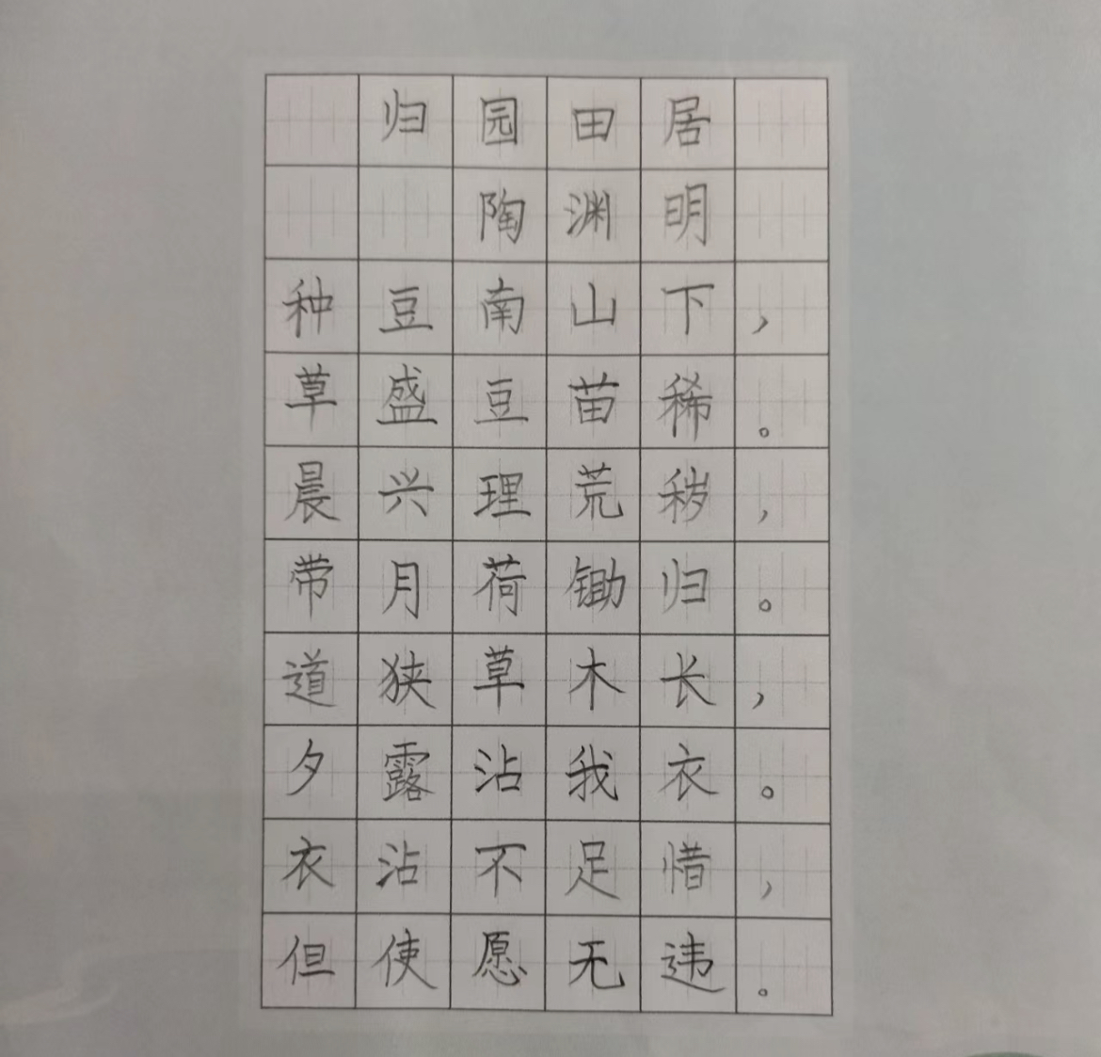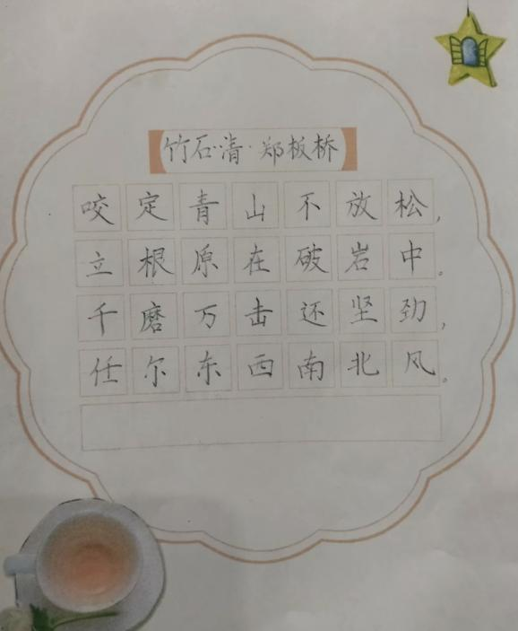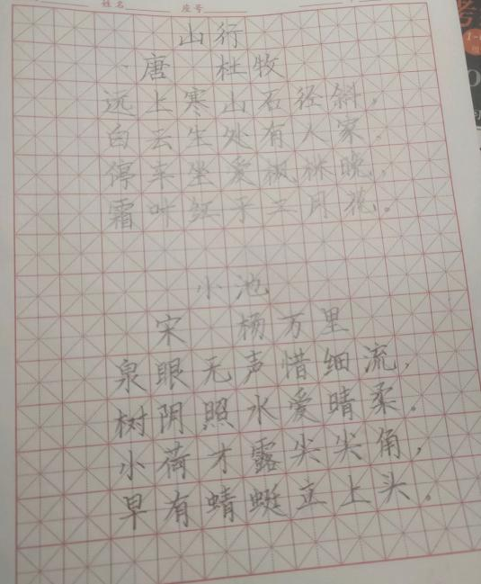
请同时将电子稿上传至“学生成长——校本课程工作”栏目

优秀社团成员名单：合计 10 人

序号 | 班级 | 姓名 | 简 评
1 | 二3 | 潘梦潇 | 书写美观
2 | 二3 | 蔡佐锐 | 书写美观
3 | 二3 | 沈诗晨 | 书写美观
4 | 二3 | 张紫涵 | 书写美观
5 | 二3 | 钱飞宇 | 书写美观
6 | 二3 | 董一念 | 书写美观
7 | 二3 | 李苏睿 | 书写美观
8 | 二3 | 张依晨 | 书写美观
9 | 二3 | 潘奕轩 | 书写美观
10 | 二3 | 潘春焕 | 书写美观
优秀校本课程学员人数不超过总人数的15%。发展策划部提供奖状。
请同时将电子稿上传至“学生成长——校本课程工作”栏目。

